CE2 Lundi 30 mars

Lecture suivie: Le journal d’un chat assassin chapitre 6.
Rappelle-toi ce que tu as déjà lu. Les personnages, l’histoire. Lis le chapitre 6.
Marque la date dans ton cahier bleu. Écris lecture suivie chapitre 6.

Copie la question 1. Souligne-la. Saute une ligne et réponds-y.
Continue avec les questions suivantes.
Photographiez et envoyez.

Le journal d’un chat assassin.  Chapitre 6.  1 Quel est le titre du chapitre 6 ?  2 Qu’a fait le père d’Ellie pour punir Tuffy ? | 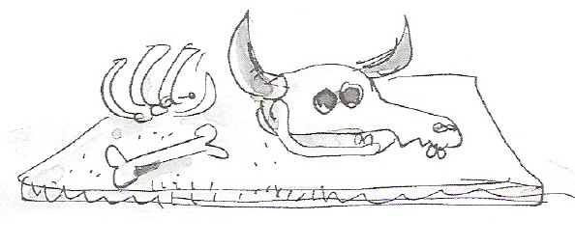
3 Comment le père d’Ellie était-il habillé pour faire ce bricolage ?

4 Que devra faire Tuffy pour entrer dans la maison maintenant ?

5 Pourquoi le père d’Ellie a-t-il décidé de clouer la chatière ?

Maths : Écris mathématiques dans ton cahier bleu. Copie l’énoncé et résous le problème suivant : (N’oublie pas ta phrase réponse qui reprend des mots de la question).

La famille durant souhaite envoyer ses trois enfants en colonie de vacances en juillet. Le prix est de 124 € par enfant. Combien la famille Durant doit-elle payer ?

Ensuite,
Sur learningapps, regarde la vidéo : Comment poser une multiplication à 1 chiffre.
( Si le site sature, regarde directement sur youtube à l’adresse : https://www.youtube.com/watch?v=WdiUHp2Y7hU
Résous le problème que tu viens de voir en posant une multiplication.

Apprends la table x 3 dans ton cahier jaune. Fais l’exercice table x3 sur learningapps.

Pose et calcule pour t’entraîner : 23x3, 14x3 et 125x3

Défi photo sport. Le jeu de l’oie. Sportifs et sportives, faites vous prendre en photo pendant l’effort ! Bonne journée à tous. Portez-vous bien.

